学 习 笔 记 · 整 理
深度学习入门
PyTorch 学习笔记（完整版）

从张量形状到反向传播的数学主线
五次学习的完整梳理：公式推导、逐层形状验算与 7 张原理图
整理日期 | 2026 年 11 月 2 日
覆盖范围 | 14 个文件（12 Notebook + 2 脚本）
学习阶段 | 第一次 — 第五次学习 + 一次复习
涉及数据集 | hymenoptera_data（蚂蚁 / 蜜蜂） CIFAR10
技术栈 | Python PyTorch 2.8 torchvision 0.23 TensorBoard
不只是「代码怎么写」，
更是「每一步为什么这么算」。

00 这本笔记怎么用
前九个 Notebook 是按「能用起来」的顺序走的：读图、变张量、装批次、搭层、看可视化。第五次学习开始真正搭网络、算损失、跑优化器，数学的东西一下子密集起来。这本完整版把顺序倒过来重新组织：先讲清楚每一步在数学上到底做了什么，再回到代码。
读法建议：第 1—5 章是「形状与映射」，回答数据在网络里怎么变形；第 6—8 章是「损失与梯度」，回答参数为什么会被更新；第 9—10 章把前面所有零件装成一台机器并逐层验算；第 11 章收复盘中的错误。每一章都有可以直接对照的代码片段和一张示意图。

0.1 符号约定
表 0-1 记号表
记号 | 含义 | 在本册中的例子
x | 输入张量，四阶 [N, C, H, W] | 一个 batch 的 CIFAR10 图片
C, H, W | 通道数、高、宽 | 3, 32, 32
N | batch 大小 | 64
k, s, p | 卷积核边长、步长、补零圈数 | 5, 1, 2
d | 膨胀率 dilation | 1
w, b | 卷积核权重与偏置 | 形状 [C_{out}, C_{in}, k, k]
W, θ | 全连接层权重矩阵、模型全部参数 | θ = {w, b, …}
η | 学习率 learning rate | 0.03
μ | 动量系数 momentum | 0.9
L | 损失函数值（标量） | 交叉熵
∂L/∂θ | 损失对参数的偏导（梯度） | 反向传播的产物

所有公式中的索引都从 0 开始，与 PyTorch 一致。

01 张量的数学形态
一张 JPEG 在磁盘上是压缩过的字节流，在网络里是一个浮点张量。中间这一步不是「格式转换」，而是三次明确的数学操作：重排坐标、缩放数值、增加一个维度。把这三步说清楚，后面所有形状问题都能自己推。

1.1 从三阶到四阶
一张彩色图天生是三阶数组：高 H、宽 W、通道 C。单张图的张量是 X ∈ R^{C×H×W}，其中 X[c, h, w] 表示第 c 个通道、第 h 行、第 w 列的像素值。
训练时一次送入 N 张图，就在最前面加一维：
X ∈ R^{N×C×H×W}，元素总数 = N · C · H · W (1-1)
以 CIFAR10、batch=64 为例：64 × 3 × 32 × 32 = 196,608 个数。这个数字在整条链路上守恒 —— 任何一步的 reshape 只要元素总数对不上，就会直接报错。
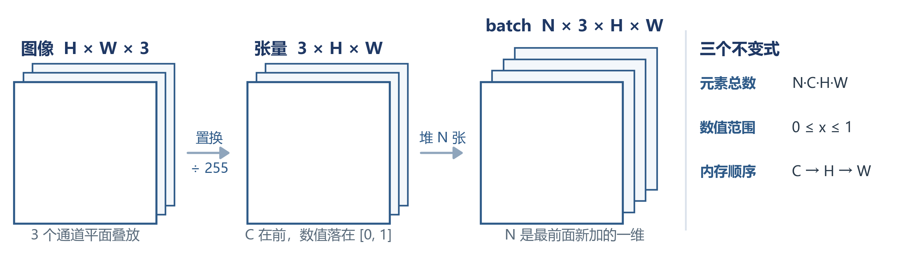
图 1-1 一张图从 H×W×3 变成 3×H×W，再堆成 N×3×H×W

1.2 ToTensor 的三个动作
transforms.ToTensor() 做的事可以完整写出来。设原图 I 的像素值为 0–255 的整数，则：
X[c, h, w] = I[h, w, c] / 255 (1-2)
这一个式子包含了三件事：
· 重排：坐标从 (h, w, c) 换成 (c, h, w) —— 通道维挪到最前面，为的是后面按通道做卷积。
· 缩放：整数除以 255 —— 线性映射到 [0, 1]，让不同来源的图有统一的数值尺度。
· 类型：uint8 变成 float32 —— 浮点才能参与反向传播的梯度计算。
不是降维 维度数量从 3 到 3，没有任何一维被合并。第一版笔记里写「降维」，这里更正：真正的降维发生在池化和 Flatten。

1.3 Normalize：一个逐通道的仿射变换
标准化对每个通道独立做一次仿射变换：
X′[c, h, w] = ( X[c, h, w] − μ_{c} ) / σ_{c} (1-3)
当 μ_{c} = 0.5、σ_{c} = 0.5 时，这个式子的作用是把 [0, 1] 线性拉到 [−1, 1]：
X′ = (X − 0.5) / 0.5 = 2X − 1 (1-4)
为什么要把数据中心化到 0 附近？从优化角度看，梯度下降在「各方向尺度一致」的损失面上走得更直。输入整体偏移时，第一层的梯度会带上一个共同的常数分量，这个分量对分类没有信息量，却会推动参数一起漂移。标准化消掉的就是这个共同分量。
表 1-1 三种常见数值处理
做法 | 变换式 | 输出范围 | 说明
ToTensor | x / 255 | [0, 1] | 只缩放，中心在 0.5
Normalize(0.5, 0.5) | (x − 0.5) / 0.5 | [−1, 1] | 中心移到 0，本册采用
Normalize(均值, 标准差) | (x − μ) / σ | 约 [−3, 3] | 用数据集真实统计量

μ 和 σ 的个数必须等于通道数 3 通道图配 1 个均值会直接报错。反过来，σ 不能为 0，否则除零。

1.4 形状守恒：一个可以自查的不变式
整条数据链路上，只有两处会改变元素总数：DataLoader 在批维度上「复制」N 份，以及卷积/池化改变空间尺寸。除此之外的元素总数应当恒定。
表 1-2 形状与元素总数的守恒关系
环节 | 形状 | 元素数 | 是否改变总数
PIL 原图 | H × W × 3 | H·W·3 | —
ToTensor | 3 × H × W | H·W·3 | 否
batch | N × 3 × H × W | N·H·W·3 | 是（× N）
Conv 之后 | N × C′ × H′ × W′ | 随 H′、W′ 变化 | 是
Flatten 之后 | N × (C′H′W′) | N·C′·H′·W′ | 否

这张表能解释一个很常见的报错：reshape 时提示 shape invalid for input of size。它几乎总是意味着前面某层的输出尺寸算错了，而不是 reshape 本身写错。

02 卷积的数学
卷积层是全册最值得算清楚的一层：它有参数、有尺寸公式、有感受野，而且几乎每个尺寸错误都源于这里。这一章从一维的定义推到多通道，再推出参数量和输出尺寸，最后用一组真实的数手算一遍。

2.1 互相关的定义
严格地说，深度学习里的「卷积」是互相关（cross-correlation），不做核翻转。一维情形下，输入 x 与长度为 k 的核 w 在位置 i 的输出是：
y[i] = Σ_{u=0}^{k−1} x[i·s + u] · w[u] (2-1)
推广到二维，核在高度和宽度两个方向滑动：
y[i, j] = Σ_{u=0}^{k−1} Σ_{v=0}^{k−1} x[i·s + u, j·s + v] · w[u, v] (2-2)
数学教材里的卷积要把核翻转 180°（w[−u, −v]）。因为核的数值是学出来的，翻不翻转对模型能力没有影响，PyTorch 选择了计算上更直接的互相关，但沿用了 conv 这个名字。
补零（padding）不是公式的一部分，而是把越界位置定义为 0：当 i·s + u − p 落在 [0, H) 之外时，x 取 0。把 p 写进索引，就得到工程实现里真正在跑的式子：
y[i, j] = Σ_{u} Σ_{v} x[i·s + u − p, j·s + v − p] · w[u, v] (2-3)

2.2 多通道：三次求和
真实输入有 C_{in} 个通道，输出有 C_{out} 个通道。每个输出通道配一组独立的核，并且对全部输入通道求和：
y[o, i, j] = b[o] + Σ_{c=0}^{C_{in}−1} Σ_{u} Σ_{v} x[c, is+u−p, js+v−p] · w[o, c, u, v] (2-4)
这解释了 Conv2d 权重张量的形状 [C_{out}, C_{in}, k, k]：第一个下标选「哪个输出通道」，第二个下标选「哪个输入通道」。inspect_weights.py 里打印 conv1.weight[0, 0]，取到的正是一个 5×5 的核。
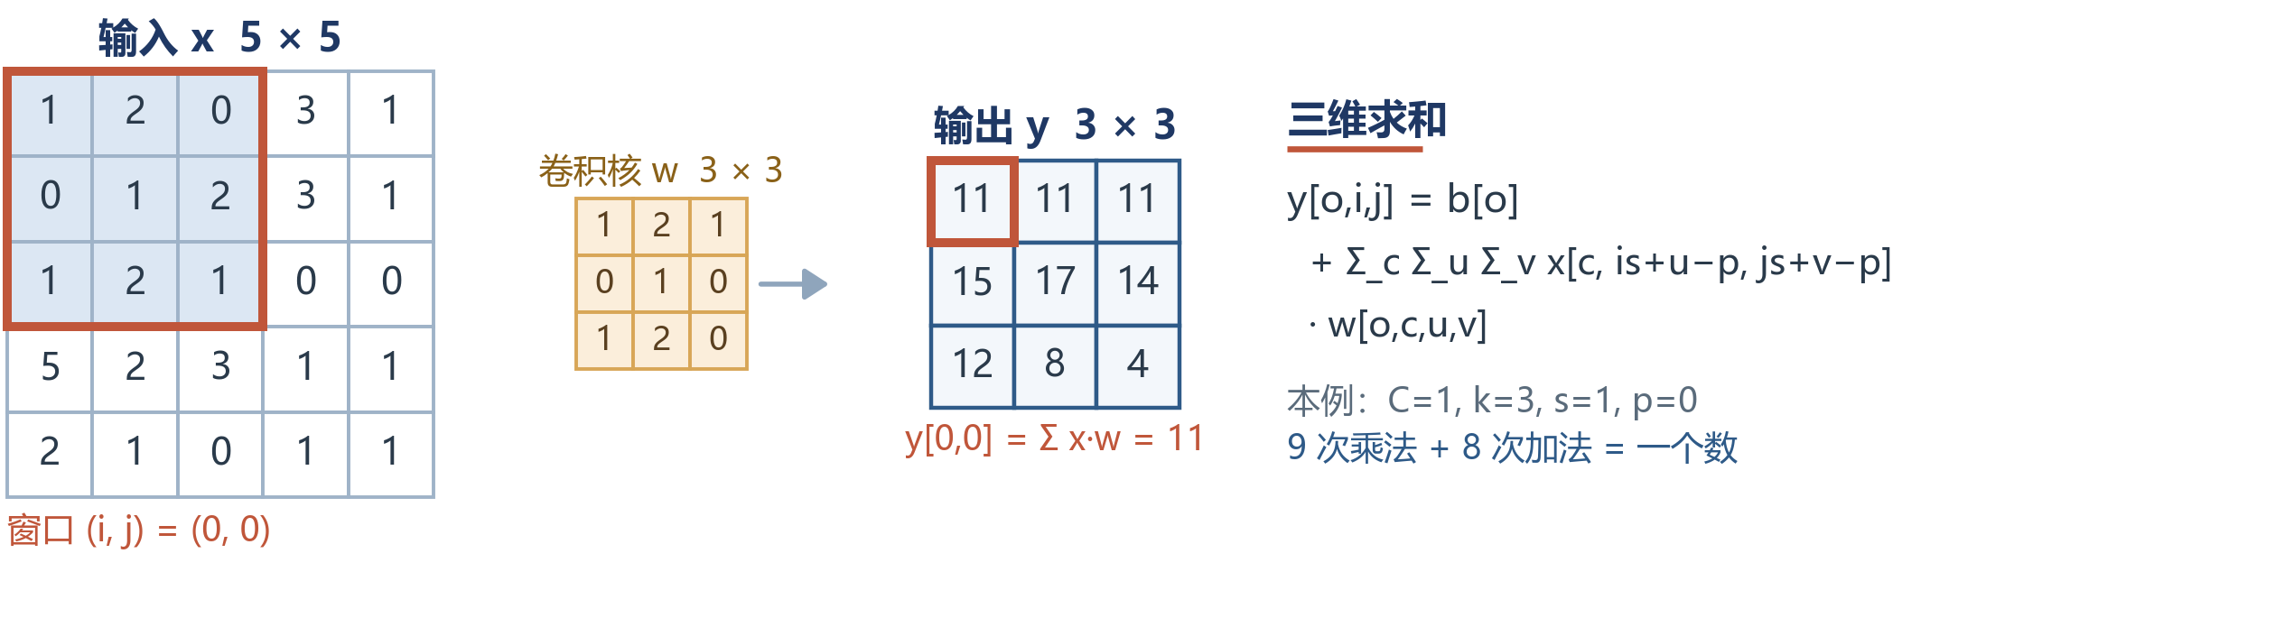
图 2-1 3×3 核在 5×5 输入上滑动，每个位置做 9 次乘加

2.3 参数量公式
一个卷积层要学多少个参数？每个输出通道对应 C_{in} 个 k×k 的核，再加一个偏置：
params = ( C_{in} · k · k + 1 ) · C_{out} (2-5)
以本项目的两层卷积为例：
表 2-1 本网络各层参数量
层 | C_{in} | C_{out} | k | 计算式 | 参数量
Conv1 | 3 | 32 | 5 | (3·25+1)·32 | 2,432
Conv2 | 32 | 64 | 5 | (32·25+1)·64 | 51,264
Linear1 | 1024 | 64 | — | 1024·64+64 | 65,600
Linear2 | 64 | 10 | — | 64·10+10 | 650

合计 119,946 个参数，约 0.12 M。注意第一个全连接层占了 54.7% —— 卷积层的参数并不像直觉中那么多，因为权重是空间共享的：同一个 5×5 的核在 32×32 的所有位置上复用。

2.4 输出尺寸公式
窗口左上角能在输入上放几个位置？设补零后边长为 n + 2p，窗口长 k，步长 s。最后一个合法起点满足 i·s + k ≤ n + 2p，因此：
n_{out} = floor( ( n + 2p − k ) / s ) + 1 (2-6)
若考虑膨胀卷积，有效核边长会变长：k_{eff} = d·(k − 1) + 1，通式随之变成：
n_{out} = floor( ( n + 2p − d·(k−1) − 1 ) / s ) + 1 (2-7)
d = 1 时它退化成式 2-6。这三个参数的作用可以一句话概括：
· k：核变大 → 输出变小、感受野变大、参数量按 k² 增长。
· s：步长变大 → 输出变小，起到下采样作用，计算量下降。
· p：补零变多 → 输出变大，边缘信息被保留在窗口里。
「same padding」的条件 想让输出尺寸等于输入，需要 2p = k − 1，即 p = (k−1)/2。本项目 k=5、p=2 正好满足，所以三次卷积都没有改变 H 和 W —— 尺寸只在池化时减半。

2.5 手算一遍
用 Notebook 里那组数验证式 2-2。输入 5×5，核 3×3，s=1，p=0，输出应为 3×3。第一个位置 (0,0) 取输入左上 3×3：
表 2-2 y[0,0] 的九次乘加
对应位置 | x | w | 乘积
(0,0) | 1 | 1 | 1
(0,1) | 2 | 2 | 4
(0,2) | 0 | 1 | 0
(1,0) | 0 | 0 | 0
(1,1) | 1 | 1 | 1
(1,2) | 2 | 0 | 0
(2,0) | 1 | 1 | 1
(2,1) | 2 | 2 | 4
(2,2) | 1 | 0 | 0

九个乘积相加得 11，这就是输出的左上角。把窗口按 s=1 滑完，得到整张输出：
y = [[11, 11, 11], [15, 17, 14], [12, 8, 4]] (2-8)
逐格核算：输出第二行第一列对应输入第 2–4 行、第 0–2 列，结果是 12 —— 如果自己算出 14，多半是把某一行看错了。手算一次的价值在于，之后看到任何 shape 报错，都知道该从哪里查起。

2.6 感受野：一层层往回收
感受野指输出上一个像素「看到」的原始输入区域有多大。设 r_{l} 为第 l 层的感受野边长，j_{l} 为到该层为止的累计步长（jump），则：
r_{l} = r_{l−1} + ( k_{l} − 1 ) · j_{l−1} ， j_{l} = j_{l−1} · s_{l} (2-9)
初值 r₀ = 1、j₀ = 1。对本网络逐层代入：
表 2-3 感受野递推
层 | k | s | j（累计步长） | r（感受野） | 计算
Conv1 | 5 | 1 | 1 | 5 | 1 + (5−1)·1
MaxPool1 | 2 | 2 | 2 | 6 | 5 + (2−1)·1
Conv2 | 5 | 2 | 4 | 14 | 6 + (5−1)·2
MaxPool2 | 3 | 2 | 8 | 22 | 14 + (3−1)·4

最终感受野 22×22。输入只有 32×32，也就是说最后一个卷积层的一个神经元，已经能看到原图约 47% 的面积（22²/32² ≈ 47%）。这个比例决定了网络能利用多少上下文 —— 太小时只能看到局部纹理，太大时又容易把整张图当成一个样本。

03 池化：一个不带参数的压缩算子
池化没有权重，因此它不参与学习，只做固定的信息压缩。正因为简单，它的边界行为（比如 ceil_mode）反而最容易埋坑 —— 尺寸差一格，后面的 reshape 就会失败。

3.1 最大池化的定义
把输入切成互不重叠（当 s = k 时）的窗口，每个窗口取最大值：
y[i, j] = max_{0 ≤ u,v < k} x[i·s + u, j·s + v] (3-1)
平均池化把 max 换成 (1/k²)Σx。两者都没有可学习参数，也都不改变通道数。

3.2 尺寸公式与 ceil_mode
尺寸公式与卷积完全一致（d=1 时）：
n_{out} = floor( ( n + 2p − k ) / s ) + 1 (3-2)
区别在于 PyTorch 给池化多了一个 ceil_mode 开关：为 True 时把 floor 换成 ceil，最后那个「装不满」的窗口也算作一个输出位置。
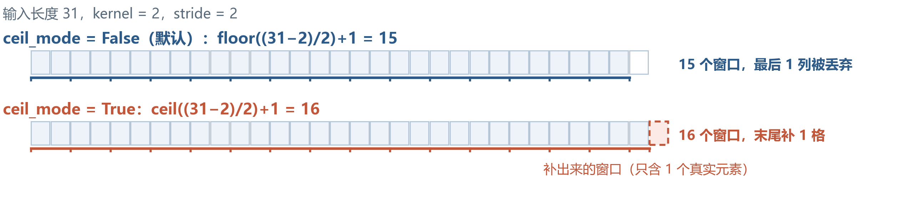
图 3-1 输入长 31、k=2、s=2：向下取整得 15，向上取整得 16
以本项目第二层池化为例：输入 8×8，k=3，s=2。
ceil( (8 − 3) / 2 ) + 1 = ceil(2.5) + 1 = 4 (3-3)
若用默认的 floor，则是 3×3，后面 Flatten 得到 64·9 = 576，而 nn.Linear(1024, 64) 需要 1024 —— 元素数对不上，直接报错。所以这里的 ceil_mode=True 不是可选项，是让网络能成立的必要条件。
尺寸算错，报错会出现在很远的地方 卷积和池化通常不会在自己这一层报错，而是等到 Flatten 之后接 Linear 时才报 shape invalid。排查顺序永远是：从输入开始，逐层写 shape，而不是盯着报错那一行。

3.3 梯度怎么回传
max 的导数只对取到最大值的那一个位置为 1，其余为 0。设窗口内最大值的位置为 (u*, v*)，则：
∂L/∂x[i·s+u, j·s+v] = ∂L/∂y[i,j] （仅当 (u,v) = (u*,v*)），否则为 0 (3-4)
这叫做「梯度路由」：前向时谁最大，反向时梯度就只流向谁。因此池化层的反向计算不需要保存输入值，只需要保存 argmax 的索引 —— 这也是它显存开销小的原因。

3.4 局部平移不变性
max 对窗口内元素的顺序不敏感：只要平移不跨出窗口边界，窗口内的元素集合不变，输出就完全不变。用式子表达，若 P 是窗口内的一个置换，则：
max(P·v) = max(v) (3-5)
严格地说这是「窗口内的置换不变性」，它带来的是局部近似平移不变：平移幅度小于 stride 时，输出基本不变；一旦跨窗口，输出就会跳变。所以池化提供的是鲁棒性的近似，而不是严格的数学不变性。

3.5 代价
池化丢掉了窗口内的位置信息 —— 知道「这里有只猫的耳朵」，但不知道在窗口的哪个角落。对分类任务这通常有益（容忍小位移），对分割、检测这类需要精确位置的任务则是损失。这也是后来很多网络用 stride=2 的卷积替代池化的原因：卷积同样下采样，但权重可学。

04 非线性：为什么必须掰弯
卷积和全连接都是仿射变换。如果没有非线性，堆一百层和堆一层在数学上完全等价 —— 这不是「效果差一点」，而是表达能力根本没有增加。

4.1 仿射的复合仍是仿射
设两层分别为 f₁(x) = W₁x + b₁、f₂(y) = W₂y + b₂，则：
f₂(f₁(x)) = W₂(W₁x + b₁) + b₂ = (W₂W₁)x + (W₂b₁ + b₂) (4-1)
括号里仍然是一个矩阵和一个向量。归纳下去，任意多层仿射复合都等价于单个仿射变换 —— 深度在这里没有任何意义。要让深度产生价值，层与层之间必须插入非线性函数。
池化算不算非线性？ 算，但很弱。max 是分段线性的（不是仿射），所以「卷积 + 池化」堆起来确实不是纯仿射；但池化只做取最大值，折点数量有限，表达能力远不如显式加 ReLU。第五次学习的 notebook 版网络只有卷积和池化、没有激活函数，问题就在这里。

4.2 ReLU
ReLU(x) = max(0, x) (4-2)
ReLU′(x) = 1（x > 0），0（x < 0） (4-3)
它的导数只有 0 和 1 两种取值，连乘时不会像 sigmoid 那样层层衰减，这是深层网络能训起来的关键。代价是负半轴梯度恒为 0：如果一个神经元的输入长期为负，它的参数就再也收不到梯度，称为「神经元死亡」。

4.3 Sigmoid 与它的导数
σ(x) = 1 / (1 + e^{−x}) (4-4)
求导用商法则，注意 σ(x) = 1/(1+e^{−x}) 可以写成 (1+e^{−x})⁻¹：
σ′(x) = e^{−x} / (1 + e^{−x})² = σ(x) · (1 − σ(x)) (4-5)
这个结果很漂亮：导数只用函数值本身就能算出来，反向传播时不必重新求指数。但它也暴露了问题 —— σ′ 的最大值出现在 x = 0 处，为 0.25。
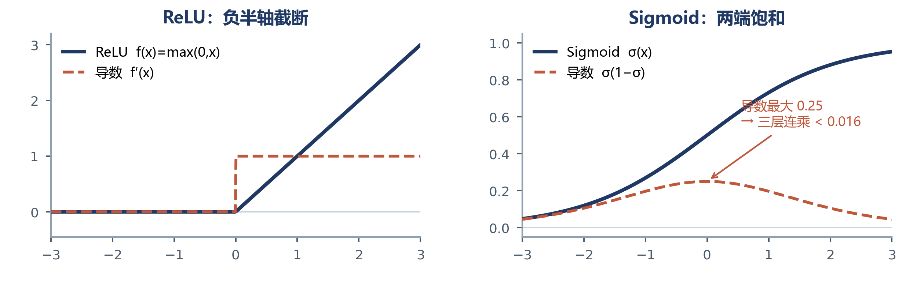
图 4-1 ReLU 与 Sigmoid 的函数（实线）和导数（虚线）

4.4 梯度消失是连乘造成的
反向传播按链式法则逐层相乘（第 8 章会展开）。若每层都过 sigmoid，梯度里就带一个 σ′ 因子。三层连乘的上界是：
0.25 × 0.25 × 0.25 = 0.0156 (4-6)
也就是梯度最多只剩原来的 1.6%，五层之后不到千分之一。参数几乎不再更新，网络看起来「训不动」。ReLU 在正区间的导数是 1，连乘不会衰减，这就是它取代 sigmoid 成为隐藏层默认选择的原因。
表 4-1 两种激活函数对比
对比 | ReLU | Sigmoid
表达式 | max(0, x) | 1/(1+e^{−x})
输出范围 | [0, +∞) | (0, 1)
导数 | 0 或 1 | σ(1−σ)，最大 0.25
深层表现 | 正区间梯度不衰减 | 连乘后迅速趋零
典型位置 | 卷积 / 全连接之后 | 二分类输出层

05 从特征图到分类
卷积和池化输出的是三维特征图 [C, H, W]，分类器要的是一个长度为 10 的向量。Flatten 和全连接层负责这次「降维打击」，而它们之间的衔接点 —— 1024 —— 完全由前面的尺寸决定。

5.1 Flatten 是一个双射
Flatten 把 [N, C, H, W] 拉成 [N, C·H·W]，按行优先顺序重排：
Flatten(X)[n, (c·H + h)·W + w] = X[n, c, h, w] (5-1)
它是一个可逆的重新索引，元素一个不多一个不少。所以 Flatten 永远不会改变元素总数，它只是把「三维坐标」压成一个「一维序号」。

5.2 全连接层
全连接层就是一个仿射变换，把 d_{in} 维映射到 d_{out} 维：
y = W·x + b，W ∈ R^{d_{out} × d_{in}} (5-2)
参数量为 d_{in}·d_{out} + d_{out}（含偏置）。它没有空间结构的概念，所以必须先 Flatten —— 这也是全连接层参数最多的原因：每个输入都连到每个输出。

5.3 1024 是怎么来的
nn.Linear(1024, 64) 里的 1024 不是随便写的，它是最后一层特征图的元素数：
C · H · W = 64 × 4 × 4 = 1024 (5-3)
把前面的尺寸一路推下来就能对上：32 →(pool)→ 16 →(conv s2)→ 8 →(pool ceil)→ 4。只要中间任何一层的尺寸算错，这个 1024 就对不上，报错会出现在 Linear 这一行。

5.4 参数分布
表 5-1 参数都花在哪
层 | 参数量 | 占比 | 说明
Conv1 | 2,432 | 2.0% | 3→32 通道，核 5×5
Conv2 | 51,264 | 42.7% | 32→64 通道，核 5×5
Linear1 | 65,600 | 54.7% | 1024→64，占一半以上
Linear2 | 650 | 0.5% | 64→10，输出层
合计 | 119,946 | 100% | 约 0.12 M 参数

一个反直觉的结论：这个网络的参数一半以上在第一个全连接层，而不是卷积层。卷积靠权重共享把参数量压得很低 —— 32 个 5×5 的核在整张图上复用，只有 2432 个参数。

06 损失函数：把「错多少」变成一个数
训练的目标是让预测接近真值，但「接近」需要量化。损失函数就是这把尺子，它同时决定了梯度长什么样 —— 选错损失，梯度方向就错了，优化器再好也没用。

6.1 回归型损失：L1 与 MSE
设预测 y、真值 t，误差 e = y − t。两个最常用的回归损失是：
L_{MSE} = (1/n) Σ_{i} (y_{i} − t_{i})² (6-1)
L_{L1} = (1/n) Σ_{i} | y_{i} − t_{i} | (6-2)
对预测值求导：
∂L_{MSE}/∂y_{i} = 2(y_{i} − t_{i}) / n ， ∂L_{L1}/∂y_{i} = sign(y_{i} − t_{i}) / n (6-3)
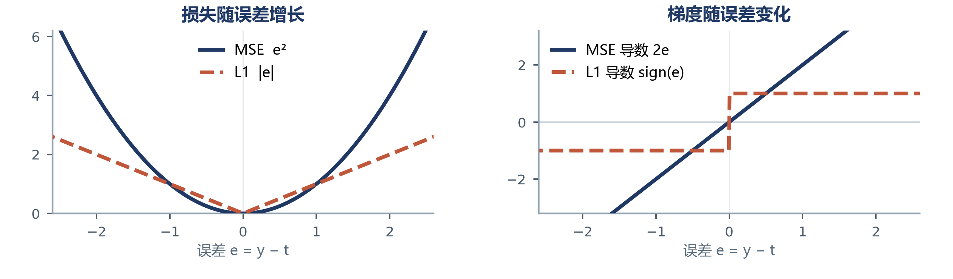
图 6-1 MSE 随误差平方增长，L1 线性增长；右图是两者梯度的差别
这个差别决定了两者的适用场景：MSE 的梯度随误差线性增大，误差大时修正猛，但对离群点极其敏感（一个 10 倍的误差会带来 100 倍的损失）；L1 的梯度被截断在 ±1，对离群点稳健，但在误差接近 0 时导数不连续，收敛会在最优点附近抖动。
Notebook 里对同一个输出分别算了 L1Loss 和 MSELoss —— 两个值不一样，正是因为上面的式子不同。

6.2 分类损失：Softmax + 交叉熵
分类网络输出的是 10 个实数（logits）z，不是概率。先用 softmax 把它们变成概率分布：
p_{i} = e^{z_{i}} / Σ_{j} e^{z_{j}} (6-4)
交叉熵衡量预测分布 p 与真实分布 q 的差异。真实标签是 one-hot，只有正确类别那一项为 1，于是：
L = − Σ_{i} q_{i} log p_{i} = − log p_{y} (6-5)
把式 6-4 代进去，就得到工程实现里真正计算的形式：
L = − z_{y} + log Σ_{j} e^{z_{j}} (6-6)
这个形式很重要：它把「先 softmax 再取 log」合并成了一步，避免了 p_{y} 很小的时候 log 溢出。PyTorch 的 nn.CrossEntropyLoss 内部做的就是式 6-6，并额外做了一次减去最大值的数值稳定处理：
log Σ_{j} e^{z_{j}} = m + log Σ_{j} e^{z_{j} − m}，m = max_{j} z_{j} (6-7)

6.3 一个漂亮的梯度
交叉熵配 softmax 最优雅的地方在梯度。对式 6-6 求 z_{i} 的偏导：
∂L/∂z_{i} = −1[i = y] + e^{z_{i}} / Σ_{j} e^{z_{j}} = p_{i} − q_{i} (6-8)
也就是说，梯度就是「预测概率减去真实标签」。正确类别预测得越准，梯度越接近 0；错得越离谱，梯度越接近 −1。这个形式如此简洁，正是 softmax 与交叉熵被绑在一起使用的原因。
不要在 CrossEntropyLoss 前面再加 softmax nn.CrossEntropyLoss 内部已经包含 log-softmax。如果模型最后一层又加了 nn.Softmax，等于做了两次 softmax，概率被压平，梯度变小，训练会明显变慢。模型应直接输出 logits。

6.4 为什么分类不用 MSE
把 MSE 用在 softmax 输出上，梯度里会多出一个 σ′(z) 因子（式 4-5）。当预测严重错误时，σ′ 恰好接近 0，梯度反而消失 —— 最该修正的时候修正不了。交叉熵的梯度里没有这个因子，错误越大梯度越大，这正是分类任务需要的性质。

07 优化：沿梯度走多远
损失函数给出了「当前有多错」，梯度给出了「往哪个方向改」，优化器决定「每一步迈多大」。三者合起来才是完整的训练。

7.1 梯度下降
训练的目标是找一组参数使损失最小：
θ* = argmin_{θ} L(θ) (7-1)
梯度下降沿着负梯度方向迭代：
θ_{t+1} = θ_{t} − η · ∇L(θ_{t}) (7-2)
η 是学习率。它太大时会跨过最优点来回震荡甚至发散，太小时收敛慢。对于二次型损失，稳定性条件是 η < 2/λ_{max}，其中 λ_{max} 是 Hessian 的最大特征值 —— 这就是「陡峭方向上学习率必须小」的数学解释。

7.2 动量：把梯度做一次指数加权平均
动量法引入一个速度变量 v，累积历史梯度：
v_{t} = μ · v_{t−1} + g_{t} ， θ_{t+1} = θ_{t} − η · v_{t} (7-3)
把递推展开，就能看出 v 到底是什么：
v_{t} = Σ_{k=1}^{t} μ^{t−k} · g_{k} (7-4)
它是历史梯度的加权和，越久远的梯度权重按 μ 的幂次衰减 —— 一个一阶低通滤波器。PyTorch 的实现里，第一步 v 直接取 g（相当于 v₀ = 0）。
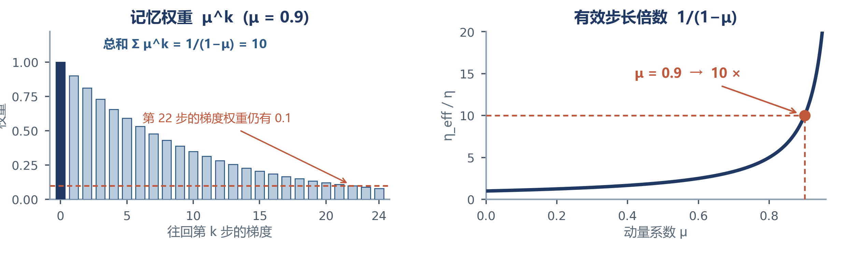
图 7-1 左：动量记得住过去多少步；右：有效步长随 μ 的增长
两个可以直接算出来的结论：
· 记忆长度：权重之和 Σμ^{k} = 1/(1−μ)。μ=0.9 时约等于 10，也就是「大约记得最近 10 步」。
· 有效步长：若梯度恒定，稳态速度 v → g/(1−μ)，等效学习率变为 η/(1−μ)。μ=0.9 时相当于把学习率放大 10 倍。
这也解释了为什么加了 momentum=0.9 之后，学习率通常要相应调小 —— 否则等效步长会大得离谱。
动量不是万能的 它对「方向一致的梯度」做累积，对「来回震荡的分量」做抵消，因此在狭长山谷和随机梯度（mini-batch）场景下效果明显；但在一个各向同性的简单二次函数上，它并不会凭空加速，只是让轨迹更平滑。

7.3 优化器与参数的绑定
torch.optim.SGD(model.parameters(), …) 在构造时就把参数的引用收集进 param_groups。此后新增的层不会被自动纳入优化。第五次学习的脚本里有一行：
optimizer = torch.optim.SGD(model.parameters(), lr=0.03, momentum=0.9)
model.add_module("linearn", nn.Linear(64, 10)) # 这一层的参数不在 optimizer 里
这行 add_module 有两个问题：一是新层没有接进 self.module 的 forward，前向根本不会经过它；二是它的参数不在优化器里，即便被调用也不会更新。两个问题都不会报错，只是安静地不生效 —— 这类「静默失效」比报错更难查。
顺序：先定结构，再建优化器 任何 add_module、替换层、解冻参数的操作，都必须在构造 optimizer 之前完成。确实需要后加时，要重建优化器或手动往 param_groups 里追加。

7.4 训练循环的四步
for data, target in train_loader:
output = model(data) # 1. 前向
loss_value = criterion(output, target)

optimizer.zero_grad() # 2. 清空上一轮的梯度
loss_value.backward() # 3. 反向传播，算出 ∂L/∂θ
optimizer.step() # 4. 按梯度更新参数
四步的顺序不能乱：zero_grad 必须在 backward 之前，step 必须在 backward 之后。第 8 章会解释为什么第一步不能省。

08 反向传播：梯度是怎么算出来的
前向传播是把输入一路算成损失，反向传播是把损失一路「拆」回每个参数。中间用的工具只有一个：链式法则。

8.1 链式法则
若 y = f(u)、u = g(x)，则：
dy/dx = (dy/du) · (du/dx) (8-1)
多层网络就是把这件事重复 n 次。设第 l 层的输出为 a_{l} = f_{l}(a_{l−1})，损失为 L，则：
∂L/∂W_{l} = ∂L/∂a_{l} · ∂a_{l}/∂W_{l} (8-2)
其中 ∂L/∂a_{l} 可以从后一层递推得到：
∂L/∂a_{l−1} = ∂L/∂a_{l} · ∂a_{l}/∂a_{l−1} (8-3)
这就是「反向」的含义：从 L 开始，一层层往前乘。每一层只需要知道两件事 —— 怎么把自己的输出对输入求导，以及怎么对自己的参数求导。

8.2 卷积层的梯度
回看式 2-4，y 对 w 是线性的，因此：
∂L/∂w[o,c,u,v] = Σ_{i,j} ∂L/∂y[o,i,j] · x[c, is+u−p, js+v−p] (8-4)
形式上它仍是「输入与输出梯度的互相关」—— 只不过角色互换。对输入 x 的梯度同理，是把输出梯度「散射」回它贡献过的位置。这也是为什么卷积层的反向计算量和前向同阶。

8.3 为什么必须 zero_grad
PyTorch 的 .backward() 是累加语义：它把算出来的梯度加到 .grad 上，而不是覆盖。用式子表示：
p.grad ← p.grad + ∂L/∂p (8-5)
设计成累加是为了支持梯度累积（多个小 batch 累加出一个大 batch 的梯度）。但在普通训练循环里，如果不清零，第 2 步的梯度就会带着第 1 步的残留，参数更新方向被污染。所以每个 iteration 都要先 zero_grad()。
zero_grad 放在哪里 标准写法是 backward 之前。放在 step 之后也等价，但一旦循环里有 continue 或异常，就可能漏清。放在 backward 前最稳。

09 网络搭建与工程细节
数学讲完，回到代码。第五次学习引入了 nn.Sequential、模型保存和权重检查，这些工程细节决定了「能不能复现」和「出了问题能不能查」。

9.1 Sequential 的本质是函数复合
nn.Sequential 只是把若干个模块按顺序存进一个列表，forward 就是依次调用：
y = f_{n}( f_{n−1}( … f₁(x) … ) ) (9-1)
self.module = nn.Sequential(
nn.Conv2d(3, 32, 5, stride=1, padding=2),
nn.ReLU(),
nn.MaxPool2d(2, 2),
...
)
用 Sequential 的代价是灵活性：只能在最后加一层，无法写残差连接这类需要「分叉」的结构。但只要结构是线性的，它比手写 forward 更不容易出错。

9.2 保存与加载
表 9-1 两种保存方式的取舍
方式 | 代码 | 优点 | 缺点
整个模型 | torch.save(model, 'm.pth') | 一行搞定 | 依赖类定义；换目录/改名就加载失败
state_dict | torch.save(model.state_dict(), …) | 只存权重，可移植 | 加载前要先建同结构模型

inspect_weights.py 里写了兼容两种格式的 load_any()，并且用 map_location="cpu" 保证在无 GPU 的机器上也能读。这是很实用的一个细节：模型在 CUDA 上训练、在 CPU 上分析时，不加这个参数会直接报错。

9.3 权重检查工具在读什么
inspect_weights.py 打印每个参数张量的形状、均值、标准差、极值和零值比例。这几列各有含义：
表 9-2 权重检查的六个指标
列 | 含义 | 异常时的信号
shape | 参数张量形状 | 与预期不符 → 结构和保存时不一致
params | 元素个数 | 决定参数量分布
mean | 均值 | 远离 0 且逐层放大 → 可能有梯度爆炸
std | 标准差 | 逐层趋近 0 → 初始化过小或梯度消失
min / max | 极值 | 出现极大值 → 数值不稳定
zero% | 零值占比 | 接近 100% → ReLU 死亡或层未参与训练

训练前后各跑一次这个脚本，对比 std 和 zero% 的变化，比只看 loss 曲线更能发现问题。

9.4 初值：为什么默认初始化可用
PyTorch 的 Conv2d 默认用 Kaiming 均匀初始化，其标准差与 fan_{in} 挂钩：
std = sqrt( 2 / fan_{in} )，fan_{in} = C_{in} · k · k (9-2)
这个 2 正是为 ReLU 准备的：ReLU 把一半的激活值清零，方差减半，所以初始化时要把方差放大两倍来补偿。如果网络里全是 sigmoid 却仍用这套初始化，前几层的激活值会迅速压到 0 附近 —— 这也是「初始化要和激活函数配套」的由来。

10 完整网络逐层解剖
把前面的公式全部套到实际网络上，逐层验算一遍。这一章可以当作整册的「总复习」：每一层的输出形状、参数量、感受野，都能由前面的公式推出来。

10.1 结构总表
表 10-1 xie_nn_2 的逐层结构与参数
# | 层 | 配置 | 输出形状 | 参数量
1 | Conv2d | 3→32, k5, s1, p2 | [64, 32, 32, 32] | 2,432
2 | ReLU | — | [64, 32, 32, 32] | 0
3 | MaxPool2d | k2, s2 | [64, 32, 16, 16] | 0
4 | Conv2d | 32→64, k5, s2, p2 | [64, 64, 8, 8] | 51,264
5 | ReLU | — | [64, 64, 8, 8] | 0
6 | MaxPool2d | k3, s2, ceil | [64, 64, 4, 4] | 0
7 | Flatten | — | [64, 1024] | 0
8 | Linear | 1024→64 | [64, 64] | 65,600
9 | ReLU | — | [64, 64] | 0
10 | Linear | 64→10 | [64, 10] | 650

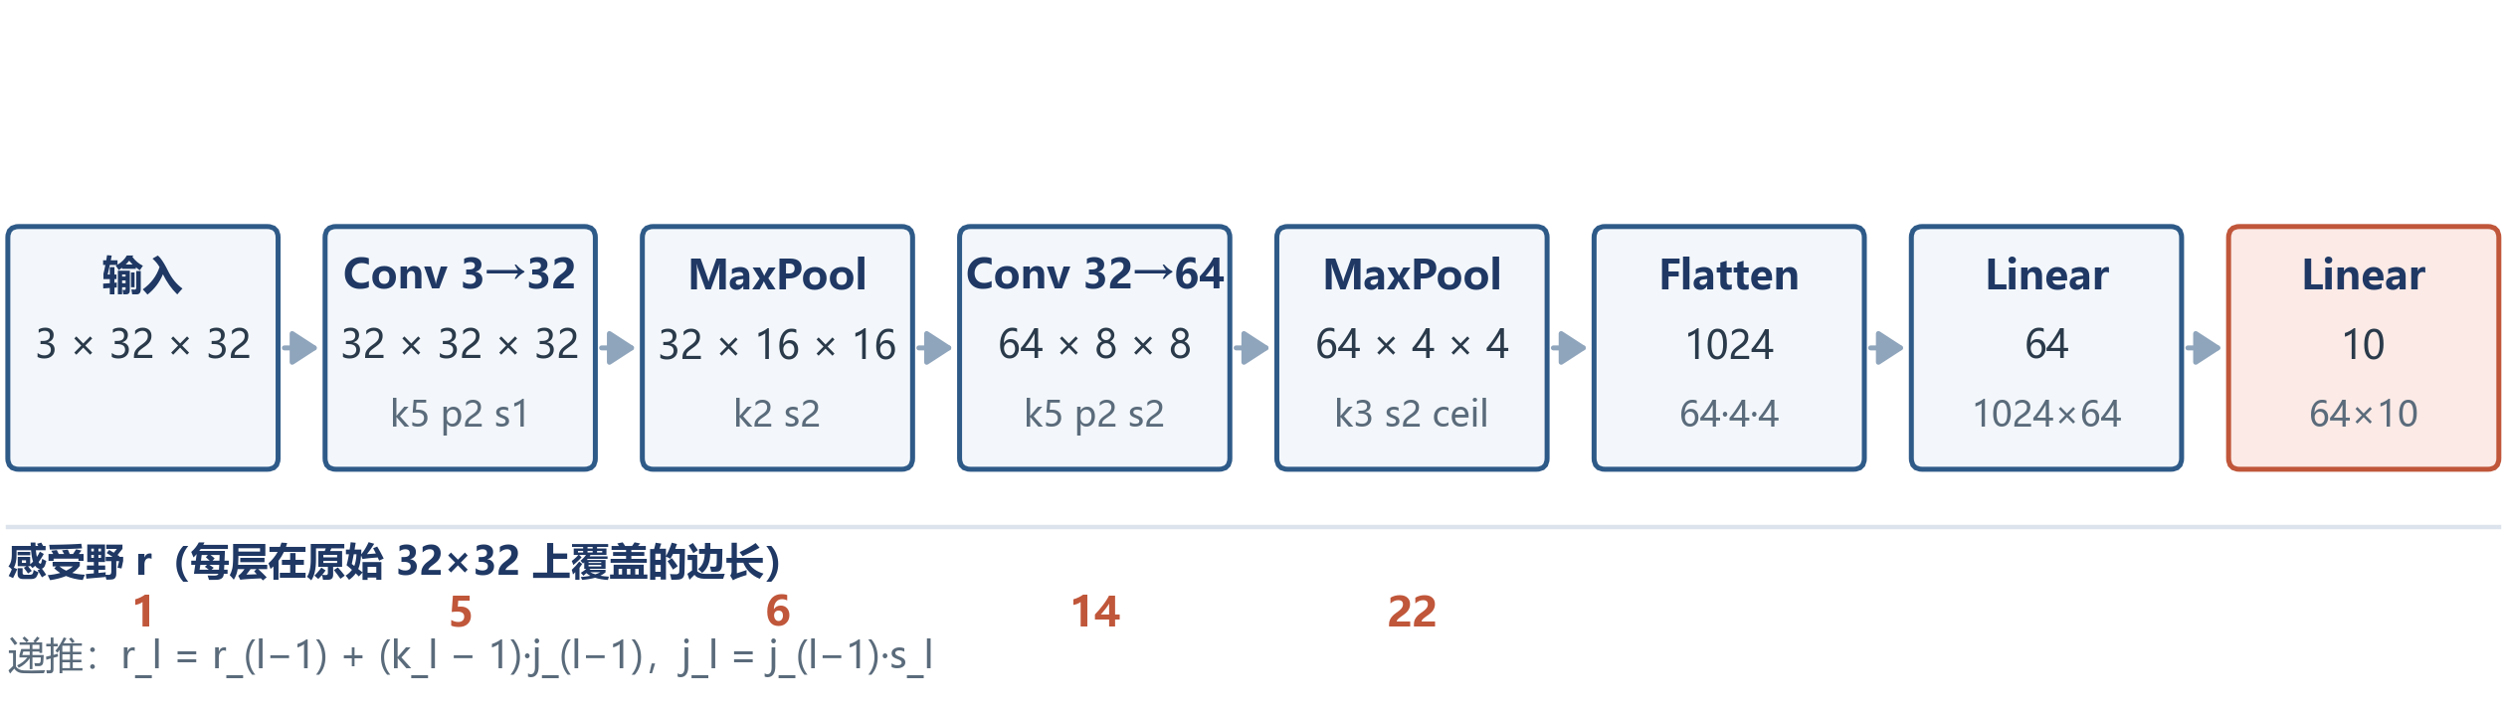
图 10-1 形状一路收缩，通道一路扩张，最后拉平成 1024

10.2 形状推导全过程
把式 2-6 逐层代入，每一步都写出来：
表 10-2 逐层尺寸代入（floor 与 ceil 的差别在第 4 行）
层 | 代入 | 结果
输入 | — | 3 × 32 × 32
Conv1 | (32 + 2·2 − 5)/1 + 1 = 32 | 32 × 32 × 32
Pool1 | (32 − 2)/2 + 1 = 16 | 32 × 16 × 16
Conv2 | (16 + 2·2 − 5)/2 + 1 = 7.5 → 7 + 1 = 8 | 64 × 8 × 8
Pool2 | ceil((8 − 3)/2) + 1 = 2.5 → 3 + 1 = 4 | 64 × 4 × 4
Flatten | 64 × 4 × 4 | 1024

第 4 行是整张表的关键：7.5 向下取整得 7，加 1 是 8；如果漏掉 floor，会误以为输出是 8.5 或 9。第 5 行的 ceil 则是让 4 成立的必要条件 —— 若用默认的 floor，结果是 3，Flatten 后只有 576，和 nn.Linear(1024, 64) 对不上。

10.3 感受野与计算量
按式 2-9 递推，最终感受野 22×22（表 2-3）。计算量（乘加次数，MAC）按「输出元素数 × 每个元素的乘加」估：
MACs = N_{out} · C_{out} · C_{in} · k · k (10-1)
表 10-3 各层乘加次数（单张图）
层 | 输出元素数 | 每元素乘加 | MACs
Conv1 | 32·32·32 = 32,768 | 3·25 = 75 | 2,457,600
Conv2 | 8·8·64 = 4,096 | 32·25 = 800 | 3,276,800
Linear1 | 64 | 1024 | 65,536
Linear2 | 64 | 64 | 640
合计 | — | — | 约 5.80 M

参数量只有 12 万，计算量却有 580 万次乘加 —— 这就是卷积的典型特征：参数少、计算多。原因是同一个核要在所有空间位置上重复计算。

10.4 两个版本的差别
表 10-4 两次实现的差别
版本 | 结构 | 激活 | 损失 | 结论
11_4_sequential.ipynb | 3 组 Conv+Pool | 无 | L1 / MSE 试算 | 没有非线性，表达能力受限
11_4_优化器.py | 2 组 Conv+Pool + 2 FC | ReLU | CrossEntropy | 可以真正训练分类

notebook 版把 L1Loss 和 MSELoss 都套在了两个不同输入的输出上，只是为了看两个损失函数各返回什么数 —— 那时还没有标签，也没有反向传播。到了 .py 版本，才补齐了「激活 + 交叉熵 + 优化器 + 训练循环」这四件套。

11 复盘：踩过的坑
这一章把三处代码里的问题集中列出。它们有一个共同点：不报错，或者报错的位置离原因很远。

11.1 复习版 Dataset 的八处修正
表 11-1 八处修正
# | 原写法 | 应改为 | 原因
1 | from torchvision import Transform | from torchvision import transforms | 模块名是复数
2 | os.find_dir(path) | os.listdir(path) | 标准库没有这个 API
3 | def __getitme__(self, index) | def __getitem__(self, index) | 拼错后不是特殊方法
4 | return img_trans, self, label | return img_trans, self.label | label 未定义
5 | len(self.file_path) | len(self.file_list) | 属性不存在
6 | bool(torch.cuda.is_available) | torch.cuda.is_available() | 漏了调用括号
7 | nn.Conv2d() | nn.Conv2d(3, 6, 3) | 三个必填参数
8 | 测试集 shuffle=True | shuffle=False | 影响复现与对照

11.2 第五次学习的新坑
表 11-2 工程层面的四个提醒
现象 | 原因 | 处理
add_module 加了层，但输出没变 | 新层没接进 forward | 改 Sequential 结构，别事后加
新层的参数不更新 | optimizer 构造时已固定参数列表 | 先建结构再建优化器
zero_grad 调用了两次 | 多余但无害 | 保留 backward 前那一次即可
L1Loss 数值很小 | 输出经过 softmax 类饱和，误差本就小 | 分类任务应换 CrossEntropy

11.3 自测题回收
表 11-3 自测题与答案
当时的问题 | 现在的答案
__getitem__ / __len__ 干什么 | __getitem__(i) 返回第 i 个样本；__len__ 返回总数，DataLoader 靠它算批次数
ToTensor 是不是降维 | 不是。是坐标置换 + 除 255 + 类型转换，维度仍为 3
为什么要改 dataformats | add_image 默认按 CHW 解释，numpy 是 HWC，不声明就会错乱
bool(is_available) 为何恒真 | 没调用函数，函数对象本身为真
Dataset 和 DataLoader 的关系 | 前者定义单个样本，后者负责批次、顺序与并行

12 下一步：把训练跑通
结构、损失、优化器都齐了，剩下的是让它真的学起来。有三个可验证的里程碑。
1. 第一步：补全训练循环，把 loss 打出来；能稳定下降说明前向、损失、反向三者接对了。
2. 第二步：加入测试集评估，看准确率是否显著高于 10%（十类随机猜的水平）。
3. 第三步：把 train_loss、test_acc 用 add_scalar 写进 TensorBoard，观察趋势而不是单点。
如果 loss 不降，按这个顺序查：学习率是否过大（先降 10 倍试）、输入是否做过 Normalize、标签与输出维度是否对齐、最后一层是否误加了 softmax。这四条覆盖了初学阶段 80% 的「训不动」。
一个容易忽略的验证 把 batch_size 设成 4、只取一个 batch，反复训练 100 次。如果 loss 不能降到接近 0，说明模型连「记住 4 张图」都做不到 —— 这是最快暴露 bug 的方法，比跑完整 epoch 有效得多。

A 附录：公式总表
表 A-1 本册出现的公式
编号 | 公式 | 用途
1-1 | X ∈ R^{N×C×H×W}，总数 = N·C·H·W | batch 的形状与元素数
1-2 | X[c,h,w] = I[h,w,c] / 255 | ToTensor
1-3 | X′ = (X − μ_{c}) / σ_{c} | Normalize
2-4 | y[o,i,j] = b[o] + Σ_{c}Σ_{u}Σ_{v} x·w | 多通道卷积
2-5 | params = (C_{in}k² + 1)·C_{out} | 卷积参数量
2-6 | n_{out} = floor((n + 2p − k)/s) + 1 | 输出尺寸
2-7 | n_{out} = floor((n + 2p − d(k−1) − 1)/s) + 1 | 含膨胀的通式
2-9 | r_{l} = r_{l−1} + (k_{l} − 1)·j_{l−1} | 感受野
3-1 | y[i,j] = max_{u,v} x[is+u, js+v] | 最大池化
4-3 | ReLU′(x) ∈ {0, 1} | ReLU 导数
4-5 | σ′(x) = σ(x)(1 − σ(x)) | Sigmoid 导数
5-3 | C·H·W = 1024 | Flatten 后的维度
6-6 | L = −z_{y} + log Σ_{j} e^{z_{j}} | 交叉熵
6-8 | ∂L/∂z_{i} = p_{i} − q_{i} | 交叉熵梯度
7-2 | θ ← θ − η∇L | 梯度下降
7-3 | v_{t} = μv_{t−1} + g_{t} | 动量
9-2 | std = sqrt(2/fan_{in}) | Kaiming 初始化

B 附录：API 速查
表 B-1 常用调用
想做这件事 | 代码
读一张图 | Image.open(p).convert("RGB")
转张量 | transforms.ToTensor()(img)
标准化 | transforms.Normalize([.5]*3, [.5]*3)
卷积层 | nn.Conv2d(in_c, out_c, kernel_size, stride, padding)
池化层 | nn.MaxPool2d(kernel_size, stride, ceil_mode)
展平 | nn.Flatten()
全连接 | nn.Linear(in_features, out_features)
串联 | nn.Sequential(...)
交叉熵 | nn.CrossEntropyLoss()（输入用 logits）
优化器 | torch.optim.SGD(params, lr, momentum)
训练四步 | forward → zero_grad → backward → step
保存 | torch.save(model.state_dict(), path)
加载 | model.load_state_dict(torch.load(path, map_location='cpu'))
看计算图 | writer.add_graph(model, input)

— 完 —

